Document d’aide à l’utilisation du portail famille pour la restauration scolaire

Adresse de connexion au portail : https://portail.berger-levrault.fr/MairieCrochte59380/accueil

- A la première connexion au portail famille, il faut dans un premier temps créer un compte
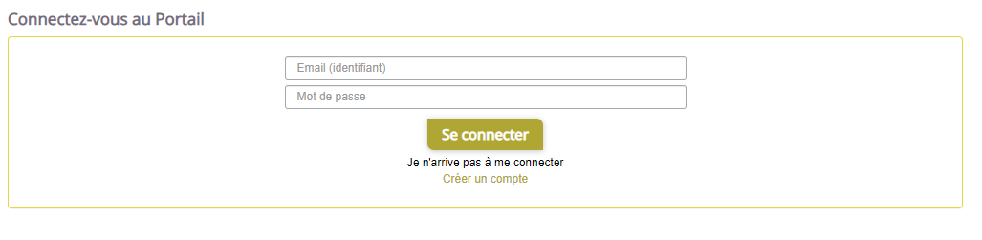
- Il faut renseigner Nom / Prénom / Adresse mail.
Puis saisir un mot de passe avec au moins 8 caractères dont 1 chiffre, 1 minuscule, 1 majuscule.
Enfin rentrer le code abonné qui vous a été adresse dans le courrier de la mairie : exemple BLENFANCE-1234-123456789
Cliquez sur « je ne suis pas un robot » et répondez à la question puis cliquer sur « s’inscrire »
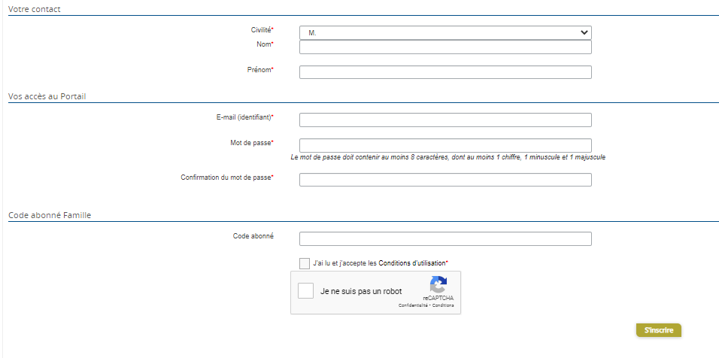
- Un mail est envoyé à l’adresse mail saisie. Il faut cliquer sur le lien pour valider la création du compte.

- Connectez-vous au portail famille en saisissant votre adresse mail et votre mot de passe.

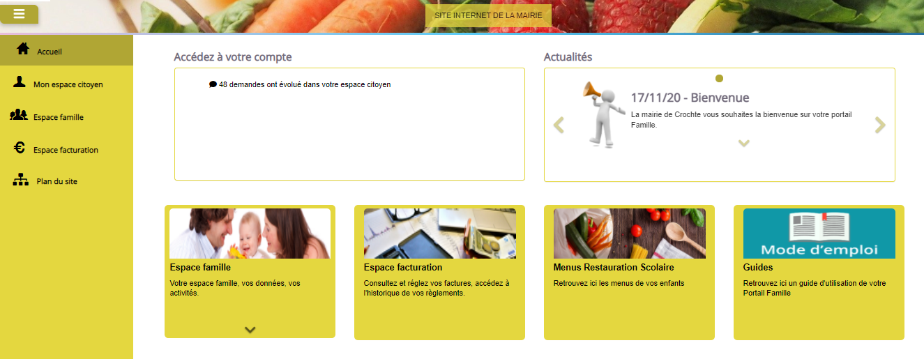

- L’espace famille

Il est composé de deux dossiers : dossier de famille et planning des activités
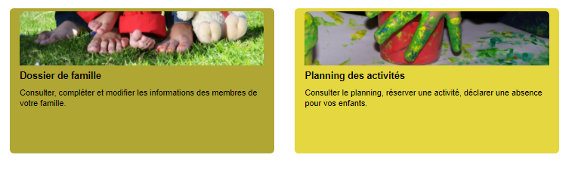

- Le dossier de famille vous permet de modifier les informations concernant les parents et les enfants.
Il est important de bien vérifier que les informations pré remplies soient correctes.
Vous devez également compléter les allergies ou habitudes alimentaires de l’enfant ainsi que les personnes à contacter en cas d’urgence.

Ne pas oublier en bas de la page d’appuyer sur « soumettre les modifications » pour valider

- Le planning des activités permet de consulter, de réserver, d’annuler une réservation pour la restauration scolaire.
La case apparait en blanc sur le planning si les droits de l’enfant sont ouverts pour la restauration scolaire.
Un clic sur le jour désiré permet de réserver la restauration scolaire, un autre clic sur la même case permet d’annuler la réservation.
- Le délai de réservation ou d’annulation est de 48h. En dehors de ce délai l’outil n’autorisera pas d’enregistrement ou d’annulation.
Vous avez la confirmation de la réservation avec une coche verte dans le jour de la réservation
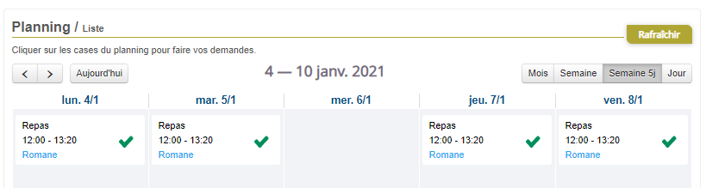

Il est également possible de faire des réservations sur de longues périodes en cliquant sur « faire une demande sur une longue période » en haut à droite de l’écran.

Une fois les réservations effectuées, un mail est envoyé pour résumer les demandes faites sur le portail.

- L’espace facturation

Il permet de consulter les factures, de payer en ligne et de consulter l’historique des règlements.
L’arrivée de nouvelle facture sera également notifiée par mail.
Le paiement en ligne sera signifié par un lien vers l’organisme de paiement.

- L’espace restauration scolaire

Il permet de consulter le menu de la restauration scolaire de la période en cours

- Mode d’emploi

Vous trouverez à cet endroit la notice complète de l’utilisation de l’outil.

En cas de problème vous pouvez nous contacter par mail à l’adresse suivante :
cantine-crochte@outlook.fr

